FORMÅL MED ØVELSEN:
JOBSØGNING
AFKOD JOBOPSLAGET

At forstå jobopslaget, så du lettere kan skrive en god målrettet ansøgning og cv, der svarer på det virksomheden efterspørger.

SÅDAN GØR DU:
- Læs opslaget grundigt og afkod det med udgangspunkt i de 4 kategorier.
- Opstil relevante spørgsmål.
- Prøv selv at find svarene på dine spørgsmål.
- Tag evt. kontakt til virksomheden.
- Herefter er du klar til at skrive ansøgning og cv.

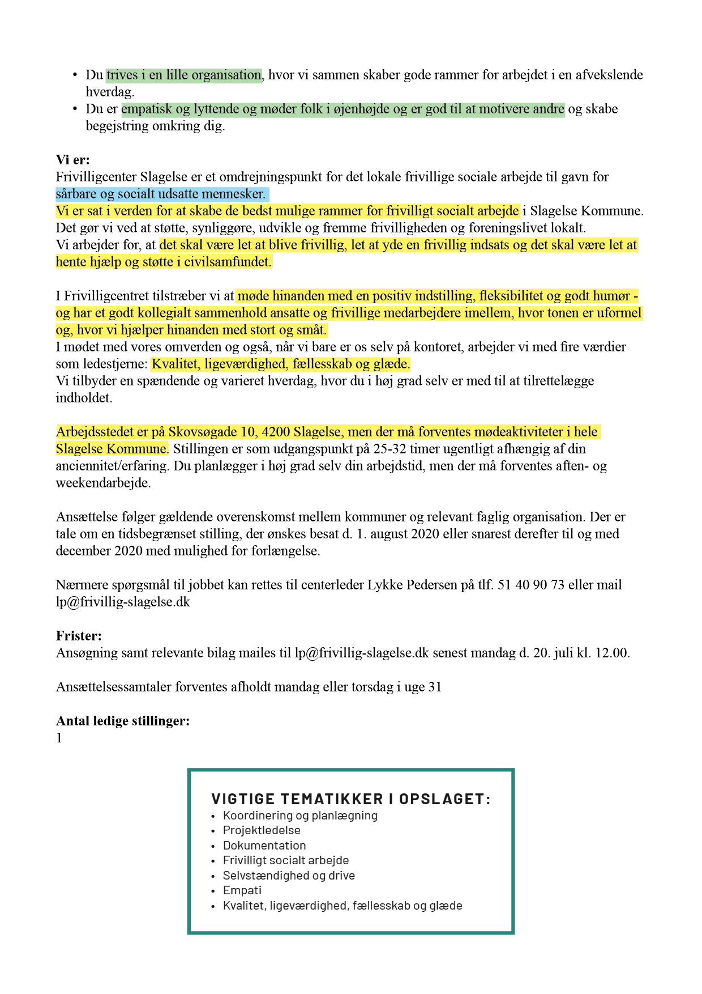
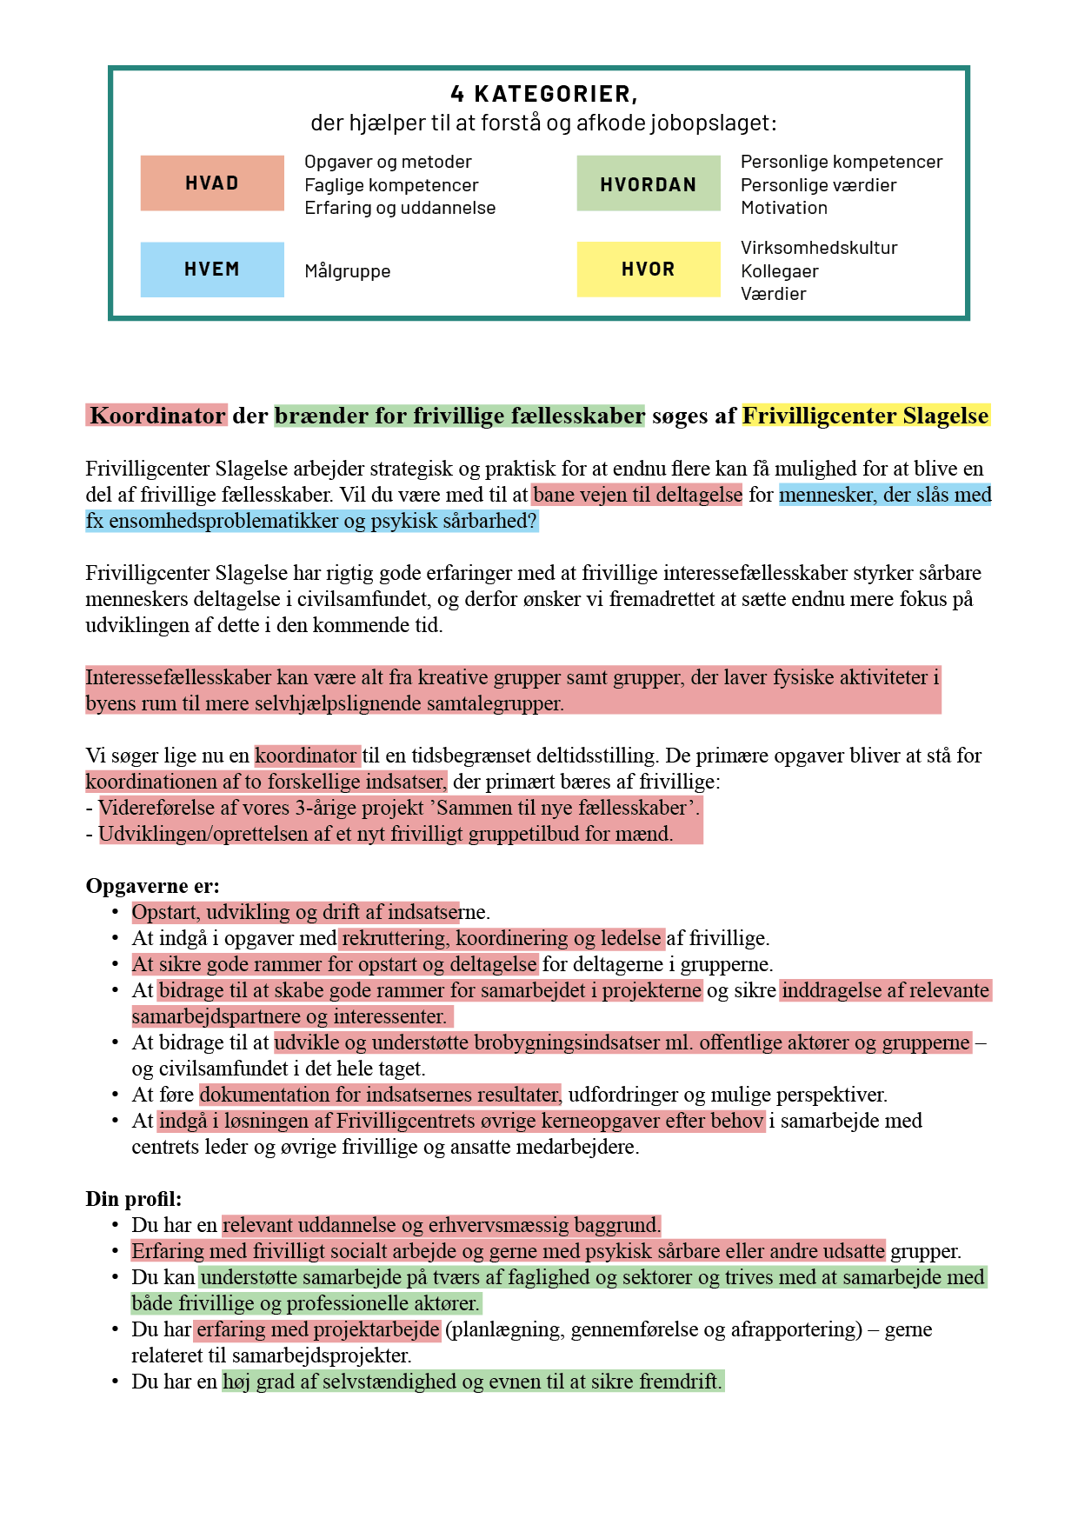
EKSEMPEL:
Spørgsmål til opslaget:
- Hvad går projektet ud på? Hvor langt er det? Hvem deltager? Hvordan skal det videreføres?
- Hvad er centrets øvrige kerneopgaver?
- Hvem er de nærmeste samarbejdspartnere og interessenter?
- Hvad er det for et gruppetilbud for mænd, som skal udvikles? Og hvorfor?
- På hvilket niveau skal der dokumenteres?

MIN AFKODNING AF JOBOPSLAGET:

HVAD: Hvad går jobbet ud på?
1.
2.
3.
4.
5.

HVORDAN: Hvordan skal det udføres?
1.
2.
3.
4.
5.

HVEM: Hvem er målgruppen?
1.
2.
3.
4.
5.

HVOR: I hvilket miljø foregår det?
1.
2.
3.
4.
5.

Relevante spørgsmål til stillingen
1.
2.
3.
4.
5.

